Einführungsunterlagen zur Übungsfirmenarbeit

Modul I – Die Übungsfirma



am Beispiel der MusterÜFA GmbH

Inhaltsverzeichnis Modul I – Die Übungsfirma

1. Lernwegeliste 1
2. Advance Organizer: „Die Übungsfirma und ihre Akteure" 2
3. Der Film: Was ist eigentlich eine Übungsfirma? 3
4. Die Übungsfirmenvolkswirtschaft 5
4.1 Ich-kann-Liste 5
4.2 Von der Realität zur Übungsfirmen Volkswirtschaft 6
4.2.1 Der einfache Wirtschaftskreislauf: Wie handeln die einzelnen Akteure in einer Volkswirtschaft? 7
4.2.2 Die Akteure in der Übungsfirmenvolkswirtschaft 8
4.2.3 Die Übungsfirmenvolkswirtschaft: Wie handeln die einzelnen Akteure in der Übungsfirmenvolkswirtschaft? 8
4.2.4 Der Vergleich der Übungsfirmenvolkswirtschaft mit der Realität 10

Modul I - Die Übungsfirma

Lernwegeliste

Was Sie hier lernen können | 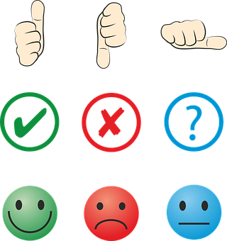  Das kann ich sicher | Hier bin ich mir  unsicher | Das kann ich gar nicht | Lernmaterialien
Ich kann das Modell und die Bedeutung der Übungsfirma als Schulfach erläutern. |  |  |  | 3.
Ich kann die Akteure in einer Volkswirtschaft nennen. |  |  |  | 4.2.1
Ich kann anhand von Fällen den einfachen Wirtschaftskreislauf einer Volkswirtschaft erklären. |  |  |  | 4.2.1
Ich kann die Akteure in der Übungsfirmenvolkswirtschaft nennen. |  |  |  | 4.2.2
Ich kann anhand von Fällen die Übungsfirmenvolkswirtschaft erklären. |  |  |  | 4.2.3
Ich kann den Unterschied zwischen einer realen Volkswirtschaft und der Übungsfirmenvolkswirtschaft erklären. |  |  |  | 4.2.4



andere Übungsfirmen
ICH als…
…Übungsfirmenmitarbeiter
Übungsfirmenmitarbeiter anderer Übungsfirmen
Meine Übungsfirma

Advance Organizer: „Die Übungsfirma und ihre Akteure“
Staat
Unternehmen
…Privatperson

Der Film: Was ist eigentlich eine Übungsfirma?
Arbeitsauftrag 1 20 Minuten
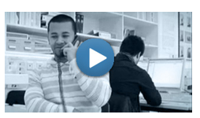
Schauen Sie sich den Erklärfilm zur Übungsfirma an und notieren Sie dabei stichwortartig die Antworten zu den untenstehenden Aufgaben.

Film unter: www.die-zentralstelle.de/


oder https://www.youtube.com/watch?time_continue=12&v=jgBA-9TjTsA
Überprüfen Sie sich selbst:
Füllen Sie diese beiden Spalten während der Ergebniskontrolle aus.
Nr. |   Aufgabe | Ich habe die Frage richtig beantwortet: | Ich schaue mir die Filmsequenz  erneut an:
 | Erläutern Sie, womit die ÜFA verglichen wird. | ja  nein | 0:16-0:47 min
 | Beschreiben Sie die Vorzüge einer Übungsfirma. | ja  nein | 0:47-0:57 min
 | Nennen Sie verschiedene Lerninhalte in einer Übungsfirma.  Kahoot:  - Link eingeben: www.kahoot.it  - PIN-Eingabe:  - Nickname:  Los geht’s! | ja  nein | 0:57-1:11 min

Nr. | Frage | Ich habe die Frage richtig beantwortet | Ich schaue mir die Filmsequenz erneut an:
 | Zählen Sie einige Einrichtungen auf, die es sowohl im Übungsfirmenring als auch in der Realität gibt. | ja  nein | 1:11-1:47 min
 | Führen Sie Elemente an, welche in der Übungsfirma fiktiv bzw. nicht real sind. | ja  nein | 1:47-2:18 min
 | Erläutern Sie, was in der Übungsfirma hingegen real ist. | ja  nein | 1:47-2:18 min
 | Benennen Sie Chancen, welche sich aus der Übungsfirmenarbeit für das zukünftige Berufsleben der Schülerinnen und Schüler ergeben. | ja  nein | 2:18-5:47 min


In einem weiteren Imagefilm von EUROPEN-PEN International wird das Übungsfirmenkonzept und die Arbeit im weltweiten Netzwerk vorgestellt.


Sehen Sie selbst:
http:// www.die-zentralstelle.de/news-und-events/imagefilm-europen.html


Die Übungsfirmenvolkswirtschaft

Ich-kann-Liste
Bearbeiten Sie selbständig und in Ihrem eigenen Lerntempo die folgenden Aufgaben. |  | Bitte beurteilen Sie NACH Bearbeitung der Aufgabe.
Bearbeiten Sie Arbeitsauftrag 1  Der einfache Wirtschaftskreislauf: Wie handeln die einzelnen Akteure in einer Volkswirtschaft?  Aufgabe gelöst und Ergebnisse verglichen? ja  Ich kann  - die Akteure einer Volkswirtschaft nennen.  - den einfachen Wirtschaftskreislauf einer Volkswirtschaft erklären.  - Fallbeispiele den einzelnen Akteuren einer Volkswirtschaft zuordnen. |  | Der Schwierigkeitsgrad der Aufgabe A war für mich  zu einfach.  genau richtig.  zu schwierig.
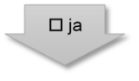
Bearbeiten Sie Arbeitsauftrag 2  Die Akteure in der Übungsfirmenvolkswirtschaft  Aufgabe gelöst und Ergebnisse verglichen? ja  Ich kann den Akteuren der realen Volkswirtschaft die Handelnden im Übungsfirmen-Wirtschaftskreislauf zuordnen. |  | Der Schwierigkeitsgrad der Aufgabe B war für mich  zu einfach.  genau richtig.  zu schwierig.
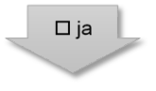
Bearbeiten Sie Arbeitsauftrag 3  Die Übungsfirmenvolkswirtschaft: Wie handeln die einzelnen Akteure in der Übungsfirmenvolkswirtschaft?  Aufgabe gelöst und Ergebnisse verglichen? ja  Ich kann  - die Akteure der Übungsfirmenvolkswirtschaft nennen.  - die Übungsfirmenvolkswirtschaft vereinfacht anhand eines beispielhaften und angepassten Wirtschaftskreislaufes darstellen.  - Fallbeispiele den einzelnen Akteuren einer Übungsfirmenvolkswirtschaft zuordnen. |  | Der Schwierigkeitsgrad der Aufgabe C war für mich  zu einfach.  genau richtig.  zu schwierig.
Bearbeiten Sie Arbeitsauftrag 4  Der Vergleich der Übungsfirmenvolkswirtschaft mit der Realität  Aufgabe gelöst und Ergebnisse verglichen? ja  Ich kann die Unterschiede zwischen der realen Volkswirtschaft und der Übungsfirmenvolkswirtschaft nennen und erklären. |  | Der Schwierigkeitsgrad der Aufgabe D war für mich  zu einfach.  genau richtig.  zu schwierig.

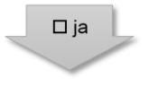
Gut gemacht!

Von der Realität zur Übungsfirmen Volkswirtschaft

Die Übungsfirmenvolkswirtschaft ist ein Abbild der Realität. Viele Fälle, die Sie aus Ihrem Alltag kennen, werden Ihnen auch in der Welt der Übungsfirmen begegnen.




Staat – öffentliche Haushalte







Unternehmen
Private Haushalte
bspw. Pedia GmbH
bspw. Raudi GmbH
Familie Müller



Banken¹

¹ Der Begriff „Banken“ steht hier stellvertretend für „Vermögensänderungspool“, der neben den Banken sämtliche weitere Institutionen beinhaltet, die Kapital halten.

Der einfache Wirtschaftskreislauf: Wie handeln die einzelnen Akteure in einer Volkswirtschaft?
Wie die Wirtschaft eines Landes (Volkswirtschaft) funktioniert und welche Akteure daran beteiligt sind, kann in Form eines vereinfachten Wirtschaftskreislaufes dargestellt werden. Die Pfeile geben jeweils beispielhaft an, wer Empfänger und Absender des Geldes ist.

Arbeitsauftrag 1 15 Minuten
Überprüfen Sie sich selbst:
Füllen Sie diese beiden Spalten während der Ergebniskontrolle aus.
Nr. | Fall | Ich habe den Fall | Dieser Fall hat mir etwas Probleme bereitet
 | Vater Müller begleicht per Lastschrift die Kfz-Steuer für das Familienauto. | richtig.  falsch.
 | Die Familie Müller kauft bei der Raudi GmbH Fahrräder und bezahlt diese bar. | richtig.  falsch.
 | Die Raudi GmbH überweist der Pedia GmbH den fälligen Rechnungsbetrag für Fahrradzubehörteile, die für den Weiterverkauf bestimmt sind. | richtig.  falsch.
 | Vater Müller arbeitet bei der Raudi GmbH und erhält dafür monatlich Gehalt auf sein Girokonto. | richtig.  falsch.
 | Für den Einbau neuer Isolierglasfenster erhält die Pedia GmbH staatliche Zuschüsse. | richtig.  falsch.
 | Die Raudi GmbH hat für eine neue Ladeneinrichtung einen Kredit bei der Bank aufgenommen. | richtig.  falsch.
 | Die Raudi GmbH führt die Unternehmenssteuer an das Finanzamt ab. | richtig.  falsch.
 | Familie Müller spart jeden Monat einen gewissen Betrag. Dieses Geld legt sie bei der Bank an. | richtig.  falsch.
 | Familie Müller erhält jeden Monat Kindergeld für ihre beiden Kinder auf ihrem Girokonto. | richtig.  falsch.
Ordnen Sie die folgenden Fälle den Pfeilen im Schaubild zu. Notieren Sie dazu die Nummer der Fälle in die Kreise an den Pfeilen.

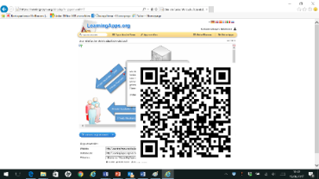


Vollbild-Link: http://LearningApps.org/watch?v=pycrnwu9t17
Weblink: http://LearningApps.org/display?v=pycrnwu9t17

Vollbild-Link: http://LearningApps.org/watch?v=pycrnwu9t17
Weblink: http://LearningApps.org/display?v=pycrnwu9t17

Zusatzauftrag 5 Minuten
Formulieren Sie zwei eigene Fälle und zeichnen Sie diese zusätzlich in das Schaubild ein.
⑩
⑪

Die Akteure in der Übungsfirmenvolkswirtschaft
Der Übungsfirmen-Wirtschaftskreislauf ist ein Abbild des Wirtschaftskreislaufes einer Volkswirtschaft eines Landes. Entsprechend handeln in der Übungsfirmenvolkswirtschaft ganz ähnliche Akteure wie in der Realität.

Arbeitsauftrag 2 5 Minuten

Ordnen Sie den Handelnden der realen Volkswirtschaft (Private Haushalte, Unternehmen, …) die untenstehenden Akteure der Übungsfirma zu. Schreiben Sie diese in einer anderen Farbe über die Handelnden in der realen Volkswirtschaft in die Kästchen im Schaubild.

Übungsfirmen
Übungsfirmenmitarbeiter

ZÜF (Ämter,…)
Ruhrtalbank



Vollbild-Link: http://LearningApps.org/watch?v=pwxftkh2a17
Weblink: http://LearningApps.org/display?v=pwxftkh2a17

Die Übungsfirmenvolkswirtschaft: Wie handeln die einzelnen Akteure in der Übungsfirmenvolkswirtschaft?
Auch die Übungsfirmenvolkswirtschaft kann sehr vereinfacht in einer Art Wirtschaftskreislauf dargestellt werden. In der untenstehenden Grafik ist anhand einiger Fälle der Zusammenhang des Kapitalflusses zwischen den einzelnen Akteuren dargestellt.

Arbeitsauftrag 3 15 Minuten
Überprüfen Sie sich selbst:
Füllen Sie diese beiden Spalten währen der Ergebniskontrolle aus.
Nr. | Fall | Ich habe den Fall | Dieser Fall hat mir etwas Probleme bereitet
 | Sie kaufen sich bei einer Übungsfirma ein Fahrrad und bezahlen die Rechnung per Überweisung. | richtig.  falsch.
 | Sie bekommen für Ihre Übungsfirmentätigkeit Ihr Gehalt auf Ihr Konto überwiesen. | richtig.  falsch.
 | Der Stromverbrauch Ihrer Übungsfirma ist gesunken. Ihre Übungsfirma erhält eine Gutschrift der Stadtwerke. | richtig.  falsch.
 | Ihre Übungsfirma kauft bei einer anderen Übungsfirma einen neuen Drucker. Hierfür überweist Ihre Übungsfirma den Rechnungsbetrag. | richtig.  falsch.

Ordnen Sie die untenstehenden Fälle der Übungsfirmenvolkswirtschaft den einzelnen Pfeilen im Schaubild zu. Notieren Sie dazu die Nummer der Fälle in die Rechtecke der Pfeile.

Überprüfen Sie sich selbst:
Füllen Sie diese beiden Spalten währen der Ergebniskontrolle aus.
Nr. | Fall | Ich habe den Fall | Dieser Fall hat mir etwas Probleme bereitet
 | Ihre Übungsfirma führt die Kfz-Steuer für den Firmen-PKW an das Finanzamt ab. | richtig.  falsch.
 | Ihre Übungsfirma erhält für eine Geldanlage Zinsen von der Ruhrtalbank. | richtig.  falsch.




Vollbild-Link: http://LearningApps.org/watch?v=p9ctw2qet17
Weblink: http://LearningApps.org/display?v=p9ctw2qet17

Zusatzauftrag 5 Minuten
Formulieren Sie zwei eigene Fälle aus der Übungsfirmenvolkswirtschaft und zeichnen Sie diese zusätzlich in das Schaubild ein.

⑦ | schülerindividuelle Lösung
⑧ | schülerindividuelle Lösung

Der Vergleich der Übungsfirmenvolkswirtschaft mit der Realität
Der Übungsfirmen-Wirtschaftskreislauf ist ein Abbild des Wirtschaftskreislaufes einer Volkswirtschaft eines Landes. Entsprechend handeln in der Übungsfirmenvolkswirtschaft ganz ähnliche Akteure. Dennoch gibt es auch deutliche Unterschiede zwischen einer Übungsfirmenvolkswirtschaft und der „Realität“.

Arbeitsauftrag 4 5 Minuten
Nennen Sie wesentliche Unterschiede, die zwischen einer realen Volkswirtschaft und der Übungsfirmenvolkswirtschaft bestehen. Füllen Sie hierzu den folgenden Lückentext aus.

Was ist in der Übungsfirmenvolkswirtschaft anders als in der Realität?

Alle Leistungen, die für das  _________________ einer Volkswirtschaft notwendig sind werden von der ZÜF gestellt (z.B. Post, Bank, _________________, Krankenkasse,..) | 
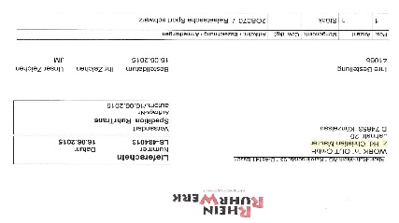 | Es wird nur mit _______________Ware gehandelt. Dabei ersetzt der _____________________ die Warensendung.
Es gibt kein reales ________________ – nur Buchgeld auf__________________. | 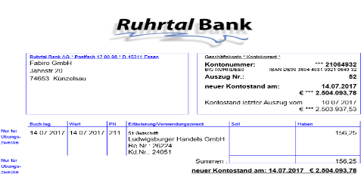
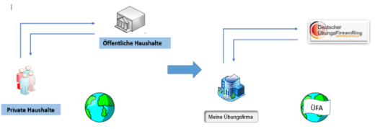 | Verpflichtungen der einzelnen ÜFA-Mitarbeiter übernimmt die ________________.
Der _____________ unserer Handelsware kann bei einer Korrespondenzfirma der ZÜF (bspw. Deutsche Warenhaus AG) erfolgen, die alle _______________liefern kann. | 

ABER: Die Durchführung der ______________Prozesse entspricht jenen der___________________!
Vollbild-Link: https://learningapps.org/watch?v=p9f2qx2pc18
Weblink: https://learningapps.org/display?v=p9f2qx2pc18



betriebswirtschaftlichen Einkauf Finanzamt Funktionieren Geld
Konten Lieferschein Produkte Realität ÜFA virtueller

Quellenangabe

Die Bilder stammen aus folgenden Quellen:

https://pixabay.com/de

Microsoft Visio; Nutzung mit Genehmigung von Microsoft.

ZET 5; Nutzung mit Genehmigung der Zentralstelle des Deutschen ÜbungsFirmenRings

Autorinnen
Stefanie Lotter, Anja Volz
(Mitglieder der Arbeitsgruppe Übungsfirmen am ehemaligen Landesinstitut für Schulentwicklung Stuttgart)

Mai 2019

